SI3PSI – Tim Tesla-013

SPECIFIKACIJA BAZE PODATAKA
za projekat Eco Patrol

Verzija V 1.0
Datum: 05. april 2020.

Istorija revizija

Revizija | Datum | Autor | Opis
Verzija V 1.0 | 05.04.2020. | Živković Aleksa | Specifikacija baze podataka

Sadržaj
1. Uvod 4
1.1 Namena 4
1.2 Ciljne grupe 4
1.3 Organizacija dokumenta 4
1.4 Rečnik pojmova i skraćenica 4
1.5 Otvorena pitanja 4
2. Model podataka 5
2.1 ER notacija 5
2.2 Šema relacione baze podataka 7
3. Tabele 8
3.1 CUSTOMER 8
3.2 CATEGORY 8
3.3 BOOK 8
3.4 CUSTOMER_TELEPHONE 9
3.5 ORDER 9
3.6 ORDER_ITEM 9
3.7 ADMIN 9

1. Uvod

1.1 Namena
Baza podataka za projekat iz predmeta Principi softverskog inženjerstva predstavlja fleksibilan i pouzdan način čuvanja podataka i pristupa istim od strane veb servera radi generisanja veb strana.
U dokumentu je model podataka – ER (Entity Relationship) dijagram i šema relacione baze podataka, kao i opis svih tabela u bazi podataka.
Ovaj dokument služi kao osnova za razvoj detaljne projektne specifikacije posmatranog podsistema, implementaciju i testiranje. Svi podaci koje je potrebno čuvati su dobijeni u fazi analize korisničkih zahteva.

1.2 Ciljne grupe
Dokument je namenjen vođi (tim lideru) projekta i članovima razvojnog tima.
Tim lideru ovaj dokument služi za planiranje razvojnih aktivnosti i specifikaciju imena tabela i imena polja u bazi, kako bi nezavisne celine, implementirane od strane različitih delova razvojnog tima, na kraju rada bile uspešno integrisane.

Razvojnom timu dokument služi kao osnova za dizajn i implementaciju.

1.3 Organizacija dokumenta
Ostatak dokumenta organizovan je u sledeća poglavlja:
- Model podataka - model podataka u bazi i šema baze;
- Tabele - spisak tabela;

1.4 Rečnik pojmova i skraćenica
Po potrebi ovde navesti objašnjenja pojmova i skraćenica koji su upotrebljavane u ovom dokumentu i ovoj fazi projekta, a mogli bi, kod nekih članova tima, da izazovu nedoumice. Na primer:

- ER – Entity-Relationship, notacija za modelovanje podataka.

1.5 Otvorena pitanja
U ovoj sekciji navode se otvorena pitanja. Ona se numerišu i pozicioniraju u vremenu radi lakšeg referisanja. Kada se pitanje reši, potrebno je to uneti u odgovarajuću rubriku.

Broj | Datum | Problem | Rešenje
1 | 10.04 | Tabela za bodovanje i veza sa nagradama | Unificiranje
2 | 13.04 | Pamćenje korisničkog JMBG-a | Ne pamti se

2. Model podataka

2.1 Dijagram ER notacije

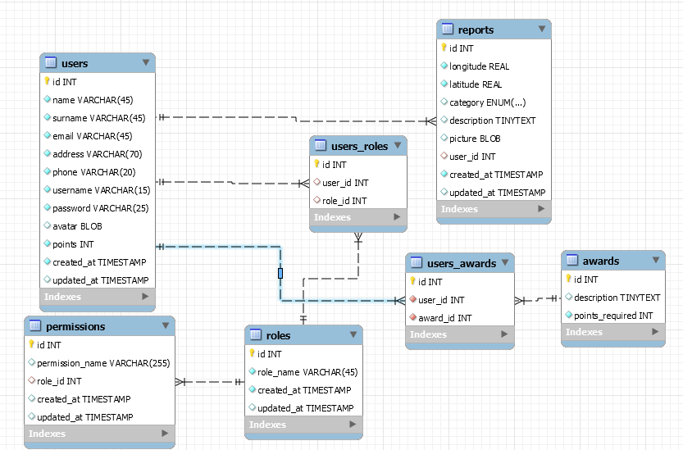

2.2 Šema relacione baze podataka

USERS (id, name,surname,email,adress,phone,username,password,avater)
REPORTS(id,longitude,latitude,category,description,picture,user id)
PREMISSIONS(id,premission name,role id)
USERS ROLES (id,user id,role id)
ROLES(id,role name)
USER AWARD(id,user id,award id)
AWARDS(id,description,points required)

Tabele Users,Reports,Premissions i Roles imaju dva time stamp polja koja pokazuju poslednje promene i vreme kreiranja odredjenog podatka u okviru tabele.

3. Tabele

3.1 USER
Sadrži podatke o korisniku aplikacije,bilo kog da je tipa.

Name | Datatype | Is PK | Is FK
Id | INT | Yes | No
Name | varchar(45) | No | No
Surname | varchar(45) | No | No
Email | varch(45) | No | No
Adress | varchar(70) | No | No
Phone | varchar(20) | No | No
Username | varchar(15) | No | No
Password | varchar(25) | No | No
Avatar | BLOB | No | No
Points | INT | No | No

3.2 USER ROLES
Sadrži podatke na osnovu kojih se određuju uloga korisnika na stranici.

Name | Datatype | Is PK | Is FK
Id | INT | Yes | No
User ID | INT | No | Yes
Role ID | INT | No | Yes

3.3 ROLES
Sadrži skup podatka o mogućim ulogama korisnika na stranici.

Name | Datatype | Is PK | Is FK
Id | INT | Yes | No
Role name | varchar(45) | No | No

PREMISSIONS
Sadrži detaljne podatke i opise privilegija korisnika

Name | Datatype | Is PK | Is FK
ID | INT | Yes | No
Premission Name | Varchar(255) | No | No
Role id | INT | No | Yes

REPORTS
Sadrži detaljne informacije o zabeleženoj prijavi građana.

Name | Datatype | Is PK | Is FK
Id | Int | Yes | No
Longitude | Real | No | No
Latitude | Real | No | No
Category | Enum | No | No
Description | Tiny text | No | No
Pictuer | BLOB | No | No
User id | Int | No | Yes

USER AWARDS
Veza od korisnika do dela za nagrade,povezuje odgovarajućeg korisnika sa adekvatnom nagradom.
Name | Datatype | Is PK | Is FK
Id | INT | Yes | No
User id | INT | No | Yes
Award id | INT | No | No

3.7 AWARDS
Sadrži podatke o mogućim nagradama koje korisnik može da izabere kao i određeni broj poena koji mora da dostigne da bi uspešno preuzeo nagradu.
Name | Datatype | Is PK | Is FK
Id | INT | Yes | No
Description | Tiny Text | No | No
Points required | INT | No | No

